На рисунке 1 представлена схема взаимодействующих логических частей разрабатываемой системы в виде диаграммы пакетов.

Пакет DataModels хранит структуры данных, которые используются во всех остальных частях системы.

Пакет BusinessLogic реализует основную бизнес-логику автошколы: регистрация, бронирование занятия, запись на экзамен.

Пакет DBManagment реализует функционал работы с базой данных.

Пакет графического интерфейса UI реализует отображение компонентов системы и
взаимодействие пользователя с ними.

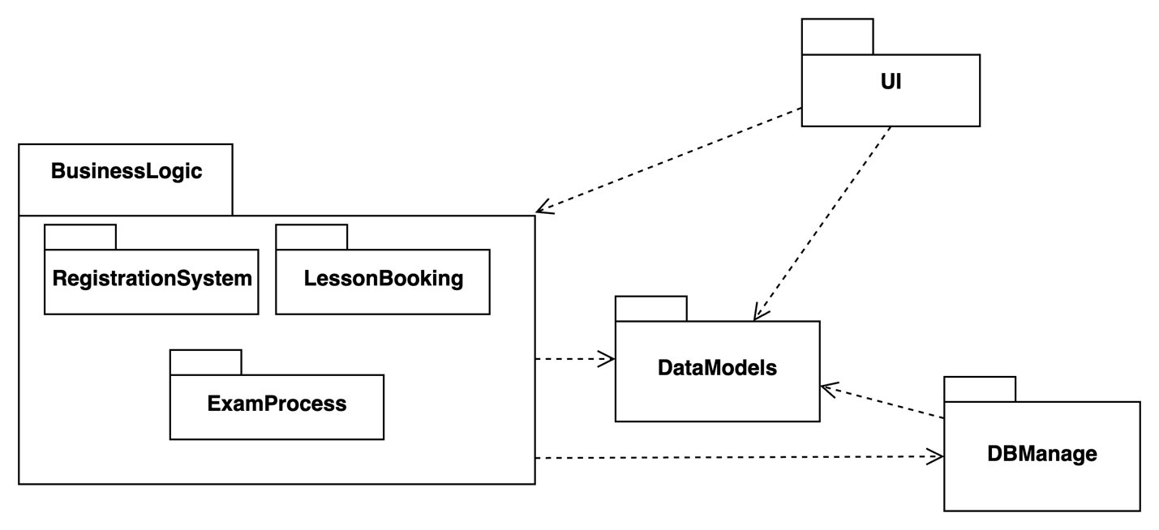

Рис. 1 - диаграмма пакетов сервиса автошколы

На рисунке 2 представлены структурные компоненты и связи между ними.

Компонент UI требует интерфейсы IBooking для взаимодействия с функциями бронирования занятия и IRegistration для взаимодействия с функциями регистрации.

Компонент AutoSchoolSystem требует реализации интерфейса для проверки данных, а также требует интерфейс IDB для работы с базой данных.

Компоненты DBManager, AutoSchoolSystem используют компонент DataModels, который предоставляет необходимые структуры данных.

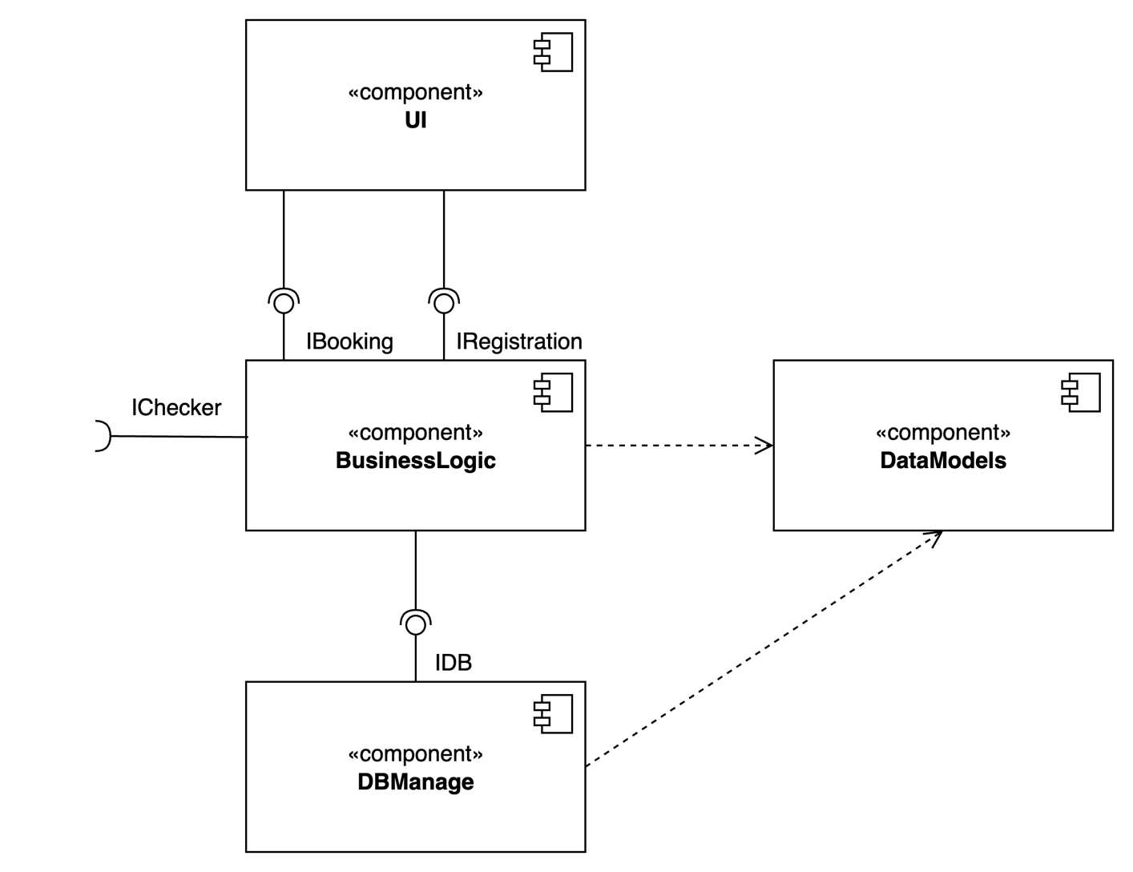

Рис. 2 - диаграмма компонентов сервиса автошколы

На рисунке 3 представлено физическое размещение артефактов системы на ее узлах.

На устройстве пользователя запущена среда выполнения – веб-браузер, через который пользователь взаимодействует с системой.
Соединение между пользователем и сервером системы осуществляется по протоколу http.

На сервере развернута среда выполнения AutoSchoolSystem, в которой запускается исполняемый артефакт server.js — это основной бэкенд-сервис, реализующий бизнес-логику системы. Статический файл index.html служит клиентским интерфейсом.
На сервере базы данных запущена среда выполнения – СУБД PostgreSQL, обеспечивающая хранение и управление данными. autoschool.db – файл базы данных. Доступ осуществляется через SQL – запросы от сервера системы.

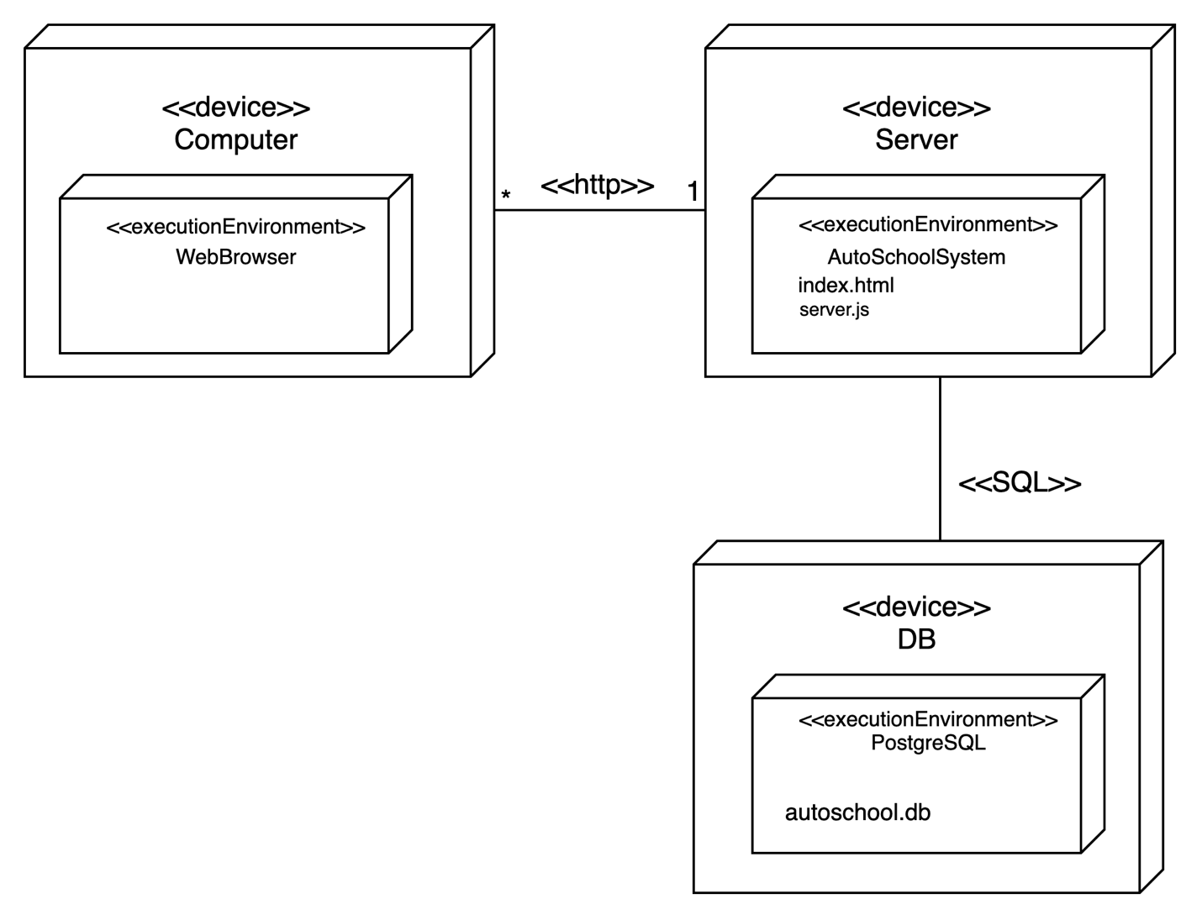

Рис. 3 - диаграмма размещения сервиса автошколы

